NPS介紹與範例

淨推薦值（Net Promoter Score，簡稱NPS），是一種計量用戶將會向其他人推薦某產品或是某企業的可能性指數，相較於傳統的客戶滿意度調查問卷相比，是當今受到高度推崇的一種忠誠度測量基準。淨推薦值最早是由Fred Reichheld（2003）在哈佛大學商務回顧（Harvard Business Review）中發表的「The one number you need to grow」提出，淨推薦值讓企業可以僅僅透過一個問題—「你向朋友推薦這個產品的可能性有多大？」來評估公司在創造積極、可重覆的用戶體驗方面的效率，透過有效地量化用戶忠誠度，反映出公司產品的用戶(或公司內部的管理者)將公司及其產品推薦給他人的意願，從而擬定明智的商業策略。

當對用戶提出淨推薦分數問題時，實質上，是在問用戶是否願意花時間及自己的信用來為某產品或企業提供正面評價，反映出該用戶對某產品或企業的忠誠度，而用戶的忠誠度是影響企業利潤成長的關鍵因素，Fred的團隊發現，有很高用戶忠誠度的企業通常能以競爭企業的兩倍速度來提高利潤，這說明了口碑行銷的重要性。尤其在Web2.0之後的現在，資訊在互聯網中被快速的傳播及擴散，人們可以透過社交管道和線上論壇與評論非常容易且快速地接受各式各樣的消息，可以說口耳相傳的威力及效應因著互聯網的發展被大大的激發。

淨推薦值的計算方式為，藉由詢問用戶單一問題：「您對親朋好友推薦此公司的可能性有多大？」讓用戶在0-10分的評分機制中對問題給分，根據用戶的評分將用戶歸類為以下三種類型：

* 0 到 6 分：批評型，屬於不滿意的客戶，會透過口耳相傳的負面言論，對產品或企業造成傷害。
* 7 到 8 分：被動型，屬於滿意但漠不關心的客戶，可能會因受到競爭對手的吸引而動搖。
* 9 到 10 分：推薦型，忠誠的客戶，會持續向您購買並向其他人做正面的評價及推薦。

分類後，計算推薦型人數百分比減去批評型人物百分比後，即可得出淨推薦值分數，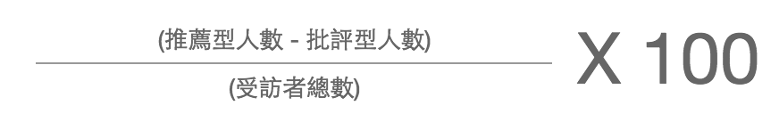計算方程式如下：

圖一、 淨推薦值分數計算方程式（Survey Monkey）

舉例來說，假設想了解用戶對於某企業網路購物的推薦程度，可以向目標用戶詢問：「您對親朋好友推薦使用某企業網路購物的可能性多大？」並請用戶在0-10分的評分機制中給分。以詢問六個目標用戶後的結果為例，各用戶給分如下表：

表一、用戶淨推薦值評分

|  |  |  |  |  |  |  |
| --- | --- | --- | --- | --- | --- | --- |
| 編號 | 用戶1 | 用戶2 | 用戶3 | 用戶4 | 用戶5 | 用戶6 |
| 分數 | 2 | 6 | 1 | 4 | 4 | 7 |
| 類型 | 批評型 | 批評型 | 批評型 | 批評型 | 批評型 | 被動型 |

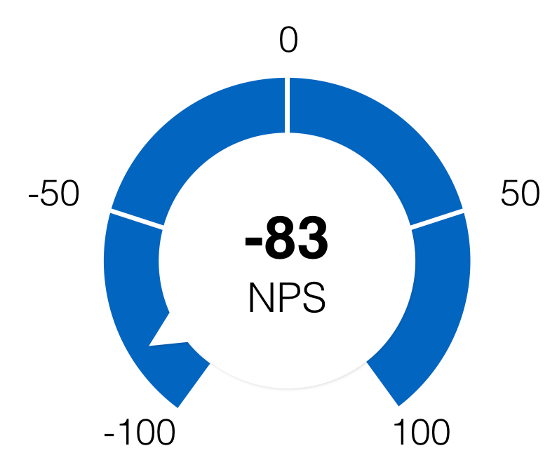 計算推薦型人數百分比減去批評型人物百分比後，即可得出淨推薦值分數為-83。

圖二、淨推薦值分數

從上述的結果可知，將近全部的受訪用戶對於某企業網路購物給予批評型的回饋，表示大部份的用戶認為某企業網路購物的體驗不佳，然而從各用戶的評分來看，並不是所有用戶都給予最低的分數，也有給予6分的批評型用戶，可預期某公司若朝正確的目標改善問題，有很大的機率能將該用戶從批評型用戶轉變成被動型用戶，因此某公司可以透過追問該用戶評分的原因，試圖找出正確的改善方向。

淨推薦值可以說是了解用戶對某產品或企業看法的最簡單方式，詢問用戶單一簡短的問題，根據用戶給分進行計算，透過可量化的數據，長期的追蹤來衡量自己內部的績效，也可做為比較外部競爭企業的基準。

reference:

1. Reichheld, Frederick F. (2003), *The One Number You Need to Grow* [Web]. Harvard Business Review, Retrieved from <https://hbr.org/2003/12/the-one-number-you-need-to-grow>
2. SurvetMonkey。*淨推薦分數調查問卷*。取自：https://zh.surveymonkey.com/mp/net-promoter-score/